Задача 1.
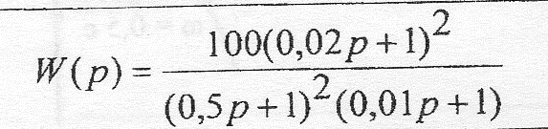

Задача 2.
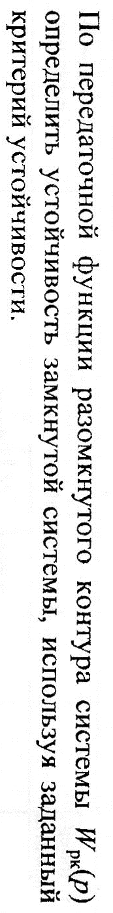
Критерий
Передаточная функция Устойчивости Примечание

Задача 3.
